1. membina pangkalan data stts.

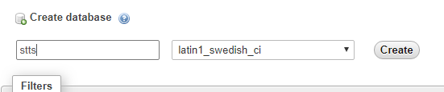

2. import aduan.sql ke pangkalan data stts.

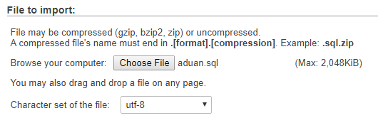

3. import pertandingan.sql ke pangkalan data stts.

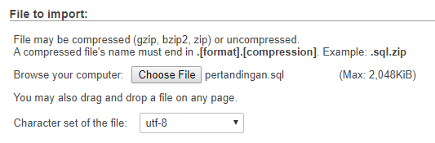

4.import stts.sql ke pangkalan data stts.

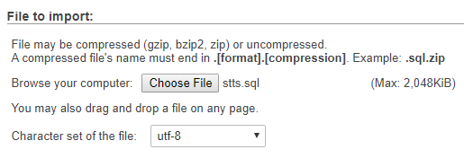

5.membetulkan link gambar.



6. log masuk menggunakan id pelajar dan pensyarah.

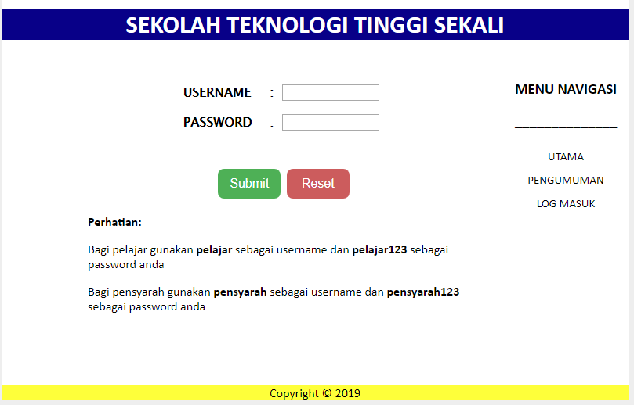

7. menguji jika aduan yang dibuat masuk ke pangkalan data.

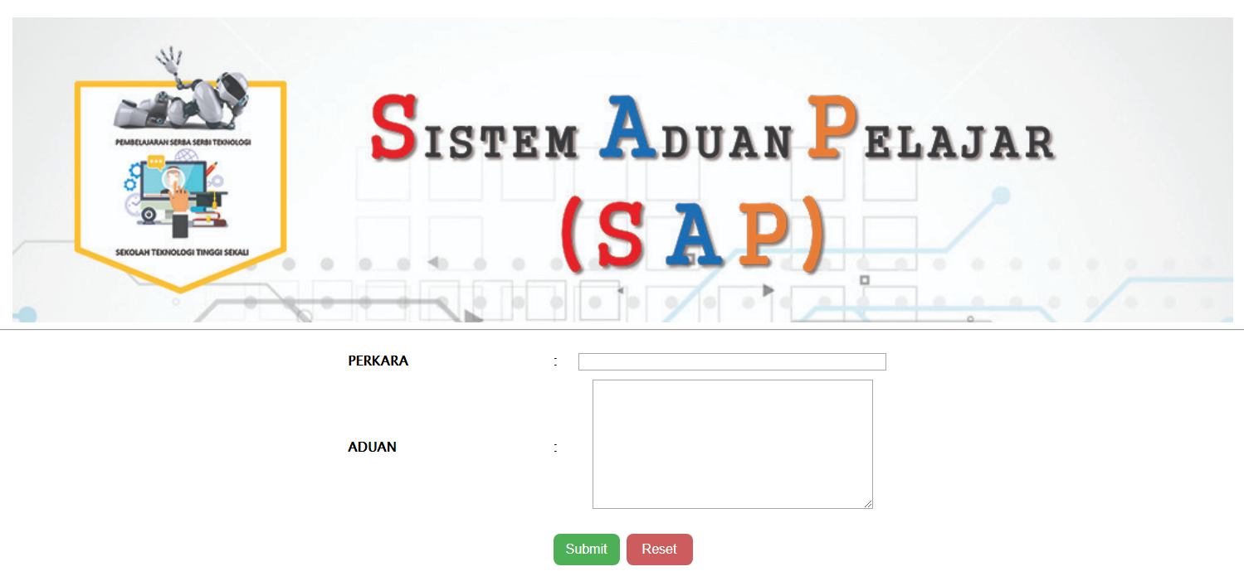

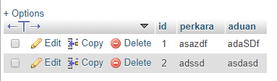

8. menguji jika pendaftaran yang dibuat masuk ke pangkalan data.

